## 

##### H o j a d e V i d a

**H O J A D E V I D A**

###### JHON FAIR HERNANDEZ

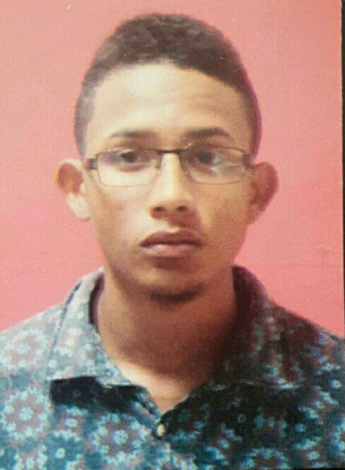

#### Datos Personales

D a t o s p e r s o n a l e s

Nacionalidad Panameño

Lugar y fecha de nacimiento Puerto Obaldia, octubre 6 de 1996.

Estado civil Soltero

Dirección actual El valle de las Praderas San Antonio Casa 8

Teléfono: 507 61516929

3963136

Correo Electrónico Hernandezjhon1996@gmail.com

###### Perfil Profesional

P e r f i l P r o f e s i o n a l

Personal en desarrollo, emprendedor y dinámico me gusta trabajar en equipo apoyar y realizar mejoras en Pro de la empresa muy organizado en la metodología para la implementación de nuevos proyectos. Experiencia laboral en cargo de jefatura en empresa de gran tamaño. Conocimiento en manejo y proceso de maquinaria, Con mentalidad abierta al cambio en continuo desarrollo personal y profesional. He desempeñado siempre un papel de liderazgo, Estoy acostumbrado a trabajar bajo presión y tengo experiencia en manejo de personal.

## 

**Experiencia Laboral**

E x p e r i e n c i a L a b o r a l

***Mayo/2015 AQUA ICE PANAMA S.A*** *Panamá-Panamá*

***EMPRESA MULTINACIONAL DEL SECTOR INDUSTRIAL***

***Dedicada a la manufactura de hielo industrial***

***RESPONSABLE DE LA PRODUCCIÓN DE HIELO Y MANEJO DE PERSONAL***

* *Ajustes de procesos en maquinarias (básico)*
* *Manejo de personal*
* *Capacitación del personal en manejo y mantenimiento de maquinaria-GRUPO Leaho*
* *Manejo de inventario*
* *Capacitación de personal en las áreas de: ajuste de procesos en maquinaria, manejo de personal, manejo de inventario*
* *Mantenimiento Preventivo y correctivo en maquinas de extrusión*
* *Análisis y estructuración de mejoras para la eficiencia de la fabrica*

**REFERENCIA** **PERSONALES**

***Alejandro Lumbi*** *Cel: 507-68289740 Panama*

***Luis Bonaga*** *Cel: 507-67031076 Panama*

***Gerardo Bosques*** *Cel: 507-60537840*

##### 

#### JHON FAIR HERNANDEZ

##### CED: 10-719-1192

Cel: 507- 6151-6929 (Panamá)